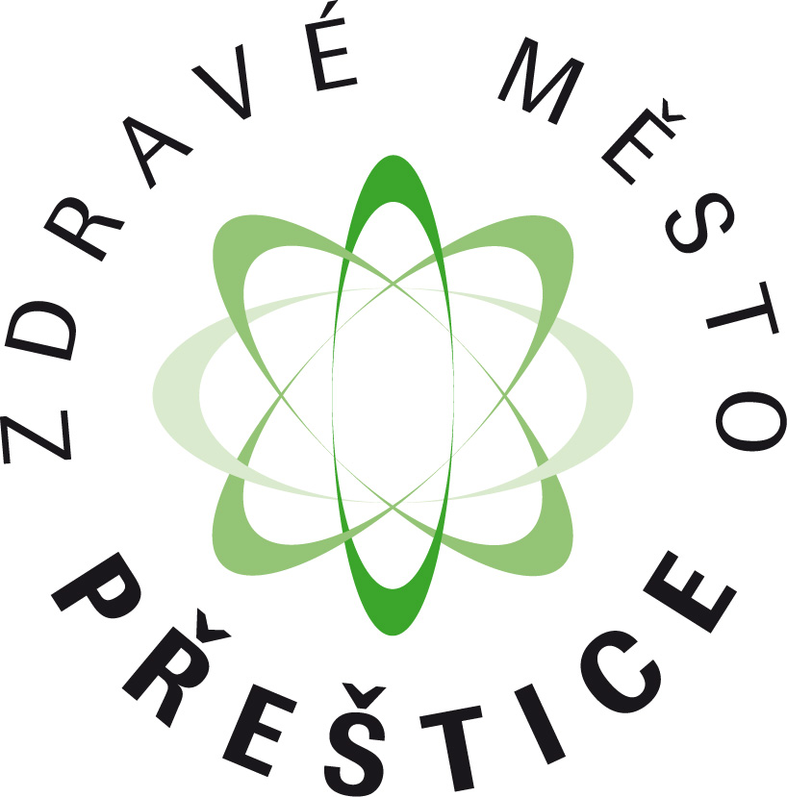
Den Země 2015
Den Země je den věnovaný Zemi, který se každoročně koná 22. dubna. Jde o ekologicky motivovaný svátek, upozorňující lidi na dopady ničení životního prostředí. Historie vyhlášení tohoto dne sahá do roku 1969, první Den Země byl slaven v San Francisku. Kampaň s tímto svátkem spojená si kladla za cíl přenést otázku ekologie do politických kruhů. Cílem bylo zvýšit energetickou účinnost, recyklovat odpadky a hledat obnovitelné zdroje energie. OSN začala tento svátek slavit od roku 1971. V roce 1990 se k Americe připojil i zbytek světa a 22. duben se stal Mezinárodním dnem Země. Dnes slaví Den Země víc jak miliarda lidí ve 175 státech světa. Den Země se tak stal největším svátkem, který slaví lidé společně na celé planetě bez ohledu na původ, víru či národnost.
Přeštice se k této kampani připojují od roku 2008. I letos jsou v programu tradiční akce, které se budou konat v jarních měsících. Akce městského úřadu je letos poprvé zapojena také do akce „Ukliďme Česko“. Letos tedy budeme mít následující akce:

„Úředníci městu“ – jarní úklid veřejných prostranství a zahrad mateřských škol
„Ukliďme Úhlavu“ – akce neziskových organizací z Přeštic i okolních obcí
„Den otevřených dveří sběrného dvora odpadů“ – pro žáky ZŠ
„Obnova zatravnění ploch parku na Masarykově náměstí“ - po dokončení investiční akce rekonstrukce Komenského ulice



